超進化
超進化（日文︰メガシンカ，英文︰Mega Evolution）是一種首次出現在第六世代，只發生在對戰過程中的暫時性進化。然而並非所有的神奇寶貝都能超進化，這種進化目前僅出現在特定的神奇寶貝身上。
除了烈空坐，要進行超進化，必須在對戰之前，由該神奇寶貝攜帶相對應的超進化石。戰鬥時，主角以食指和中指觸碰另一手手腕上超進化環中的進化鑰石，和神奇寶貝身上所攜帶的超進化石產生共鳴，使神奇寶貝在該回合對戰雙方使用絕招之前發生超進化。但並非所有人的進化鑰石都放置於超進化環上的。
條件方面，在每場對戰中，主角的隊伍只能有一隻神奇寶貝發生超進化，但隊伍裡可以存在多隻攜帶超進化石的神奇寶貝，在對戰未結束之前，超級神奇寶貝無法變回原來的樣子，就算交換也一樣，且即使該超級神奇寶貝瀕死，其他神奇寶貝也無法進行超進化，復活後也只能恢復一般狀態，無法再次進行超進化。對戰結束後，超進化的神奇寶貝將會恢復原樣。
超進化後的神奇寶貝，種族值、屬性、特性都可能會有所改變。

可以進行超進化的神奇寶貝
編號 | 神奇寶貝 | 超進化之前 | 超進化石 | 超進化之後
編號 | 神奇寶貝 | 特性 | 超進化石 | 特性
#003 | 妙蛙花 | 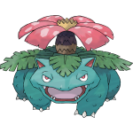  草 毒 |   妙蛙花進化石  ↔ | 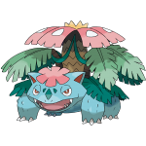  草 毒
#003 | 妙蛙花 | 新綠  （葉綠素） |  | 肥脂
#006 | 噴火龍 | 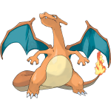  炎 飛行 |   噴火龍進化石X  ↔ | 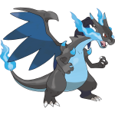  炎 龍
 |  |  |  | 堅硬爪子
#006 | 噴火龍 |  |   噴火龍進化石Y  ↔ | 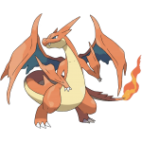  炎 飛行
#006 | 噴火龍 | 猛火  （太陽能量） |  | 旱災
#009 | 水箭龜 | 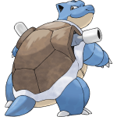  水 |   水箭龜進化石  ↔ | 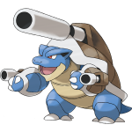  水
#009 | 水箭龜 | 激流  （雨盤） |  | 超級發射器
#015 | 大針蜂 | 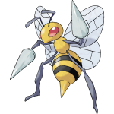  蟲 毒 |   大針蜂進化石  ↔ | 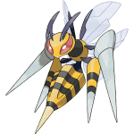  蟲 毒
#015 | 大針蜂 | 預感  （狙擊手） |  | 適應力
#018 | 比雕 | 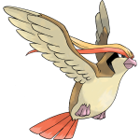  一般 飛行 |   比雕進化石  ↔ | 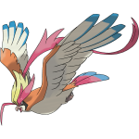  一般 飛行
#018 | 比雕 | 銳利目光／蹣跚  （鴿胸） |  | 無防禦
#065 | 胡地 | 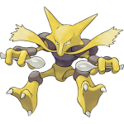  超能力 |   胡地進化石  ↔ | 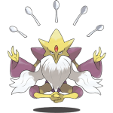  超能力
#065 | 胡地 | 同步／精神力  （魔法防禦） |  | 追蹤
#080 | 呆河馬 | 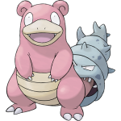  水 超能力 |   呆河馬進化石  ↔ | 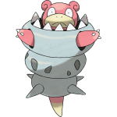  水 超能力
#080 | 呆河馬 | 遲鈍／我行我素  （再生力） |  | 貝殼盔甲
#094 | 耿鬼 | 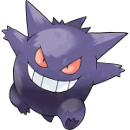  幽靈 毒 |   耿鬼進化石  ↔ | 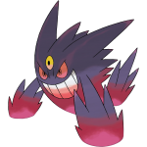  幽靈 毒
#094 | 耿鬼 | 漂浮 |  | 影子遊戲
#115 | 袋龍 | 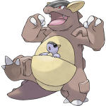  一般 |   袋龍進化石  ↔ | 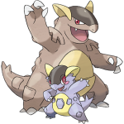  一般
#115 | 袋龍 | 早起／膽量  （精神力） |  | 親子愛
#127 | 大甲 | 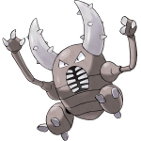  蟲 |   大甲進化石  ↔ | 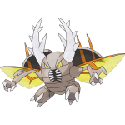  蟲 飛行
#127 | 大甲 | 怪力剪刀／革新  （自信過剩） |  | 天空皮膚
#130 | 暴鯉龍 | 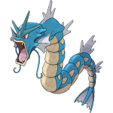  水 飛行 |   暴鯉龍進化石  ↔ | 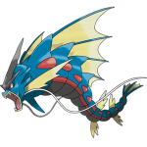  水 惡
#130 | 暴鯉龍 | 威嚇  （自信過剩） |  | 革新
#142 | 化石翼龍 | 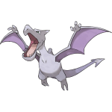  岩石 飛行 |   化石翼龍進化石  ↔ | 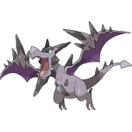  岩石 飛行
#142 | 化石翼龍 | 石頭／氣壓  （緊張感） |  | 堅硬爪子
#150 | 超夢 | 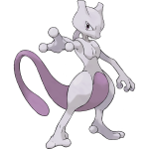  超能力 |   超夢進化石X  ↔ | 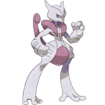  超能力 格鬥
 |  |  |  | 不屈之心
#150 | 超夢 |  |   超夢進化石Y  ↔ | 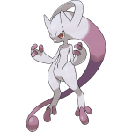  超能力
#150 | 超夢 | 氣壓  （緊張感） |  | 失眠
#181 | 電龍 | 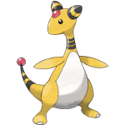  電 |   電龍進化石  ↔ | 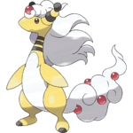  電 龍
#181 | 電龍 | 靜電  （陽性） |  | 革新
#208 | 大鋼蛇 | 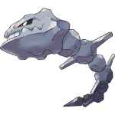  鋼 地上 |   大鋼蛇進化石  ↔ | 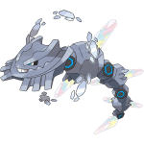  鋼 地上
#208 | 大鋼蛇 | 石頭／結實  （用力） |  | 砂之力
#212 | 巨鉗螳螂 | 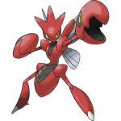  蟲 鋼 |   巨鉗螳螂進化石  ↔ | 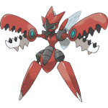  蟲 鋼
#212 | 巨鉗螳螂 | 預感／技術員  （輕合金） |  | 技術員
#214 | 赫拉剋羅斯 | 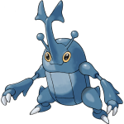  蟲 格鬥 |   赫拉剋羅斯進化石  ↔ | 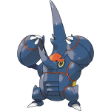  蟲 格鬥
#214 | 赫拉剋羅斯 | 預感／毅力  （自信過剩） |  | 連續攻擊
#229 | 黑魯加 | 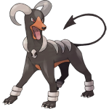  惡 炎 |   黑魯加進化石  ↔ | 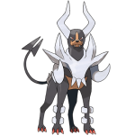  惡 炎
#229 | 黑魯加 | 早起／延燒  （緊張感） |  | 太陽能量
#248 | 班吉拉 | 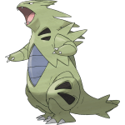  岩石 惡 |   班吉拉進化石  ↔ | 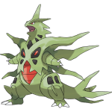  岩石 惡
#248 | 班吉拉 | 沙流  （緊張感） |  | 沙流
#254 | 蜥蜴王 | 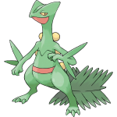  草 |   蜥蜴王進化石  ↔ | 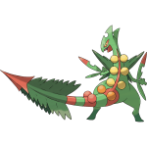  草 龍
#254 | 蜥蜴王 | 新綠  （雜技） |  | 避雷針
#257 | 火焰雞 | 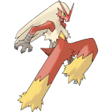  炎 格鬥 |   火焰雞進化石  ↔ | 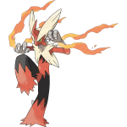  炎 格鬥
#257 | 火焰雞 | 猛火  （加速） |  | 加速
#260 | 巨沼怪 | 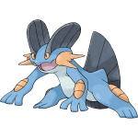  水 地上 |   巨沼怪進化石  ↔ | 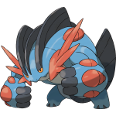  水 地上
#260 | 巨沼怪 | 激流  （溼氣） |  | 輕快
#282 | 沙奈朵 | 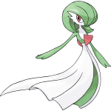  超能力 妖精 |   沙奈朵進化石  ↔ | 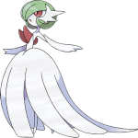  超能力 妖精
#282 | 沙奈朵 | 同步／追蹤  （超感知） |  | 妖精皮膚
#302 | 勾魂眼 | 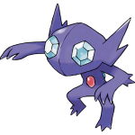  惡 幽靈 |   勾魂眼進化石  ↔ | 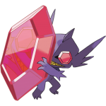  惡 幽靈
#302 | 勾魂眼 | 銳利目光／慢出  （惡作劇之心） |  | 魔法反射
#303 | 大嘴娃 | 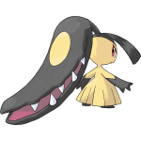  鋼 妖精 |   大嘴娃進化石  ↔ | 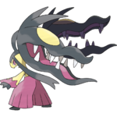  鋼 妖精
#303 | 大嘴娃 | 怪力剪刀／威嚇  （用力） |  | 大力士
#306 | 波士可多拉 | 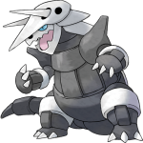  鋼 岩石 |   波士可多拉進化石  ↔ | 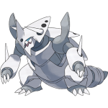  鋼
#306 | 波士可多拉 | 結實／石頭  （重合金） |  | 過濾
#308 | 恰雷姆 | 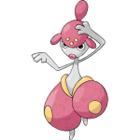  格鬥 超能力 |   恰雷姆進化石  ↔ | 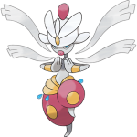  格鬥 超能力
#308 | 恰雷姆 | 瑜珈神力  （超感知） |  | 瑜珈神力
#310 | 雷電獸 | 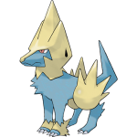  電 |   雷電獸進化石  ↔ | 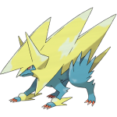  電
#310 | 雷電獸 | 靜電／避雷針  （陽性） |  | 威嚇
#319 | 巨牙鯊 | 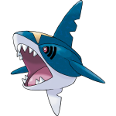  水 惡 |   巨牙鯊進化石  ↔ | 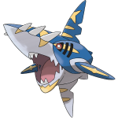  水 惡
#319 | 巨牙鯊 | 蛇皮  （加速） |  | 下顎結實
#323 | 噴火駝 | 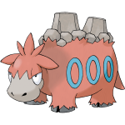  炎 地上 |   噴火駝進化石  ↔ | 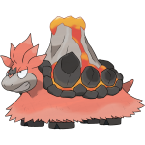  炎 地上
#323 | 噴火駝 | 岩漿防護／堅石  （憤怒穴道） |  | 用力
#334 | 七夕青鳥 | 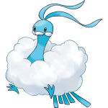  龍 飛行 |   七夕青鳥進化石  ↔ | 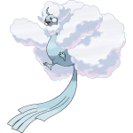  龍 妖精
#334 | 七夕青鳥 | 自然恢復  （樂天） |  | 妖精皮膚
#354 | 詛咒娃娃 | 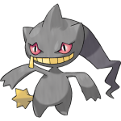  幽靈 |   詛咒娃娃進化石  ↔ | 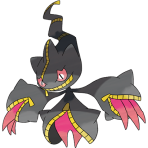  幽靈
#354 | 詛咒娃娃 | 失眠／看穿  （詛咒身體） |  | 惡作劇之心
#359 | 阿勃梭魯 | 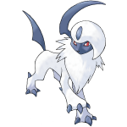  惡 |   阿勃梭魯進化石  ↔ | 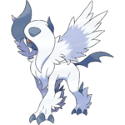  惡
#359 | 阿勃梭魯 | 氣壓／強運  （正義之心） |  | 魔法反射
#362 | 冰鬼護 | 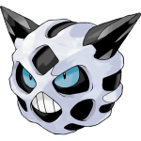  冰 |   冰鬼護進化石  ↔ | 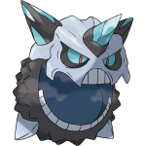  冰
#362 | 冰鬼護 | 精神力／冰凍身體  （心智不定） |  | 冰凍皮膚
#373 | 暴蠑螈 | 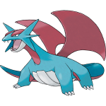  龍 飛行 |   暴蠑螈進化石  ↔ | 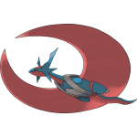  龍 飛行
#373 | 暴蠑螈 | 威嚇  （自信過剩） |  | 天空皮膚
#376 | 巨金怪 | 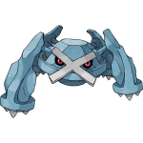  鋼 超能力 |   巨金怪進化石  ↔ | 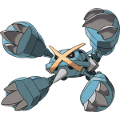  鋼 超能力
#376 | 巨金怪 | 透明體  （輕合金） |  | 堅硬爪子
#380 | 拉帝亞斯 | 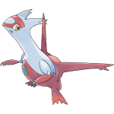  龍 超能力 |   拉帝亞斯進化石  ↔ | 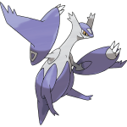  龍 超能力
#380 | 拉帝亞斯 | 漂浮 |  | 漂浮
#381 | 拉帝歐斯 | 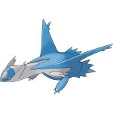  龍 超能力 |   拉帝歐斯進化石  ↔ | 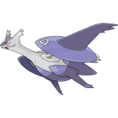  龍 超能力
#381 | 拉帝歐斯 | 漂浮 |  | 漂浮
#384 | 烈空坐 | 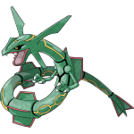  龍 飛行 | 習得畫龍點睛  ↔ | 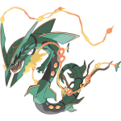  龍 飛行
#384 | 烈空坐 | 氣閘 | 習得畫龍點睛  ↔ | 變化氣流
#428 | 長耳兔 | 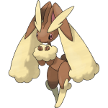  一般 |   長耳兔進化石  ↔ | 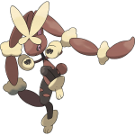  一般 格鬥
#428 | 長耳兔 | 迷人身軀／笨拙  （柔軟） |  | 膽量
#445 | 烈咬陸鯊 | 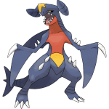  龍 地上 |   烈咬陸鯊進化石  ↔ | 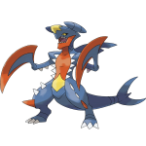  龍 地上
#445 | 烈咬陸鯊 | 沙裡隱身  （蛇皮） |  | 砂之力
#448 | 路卡利歐 | 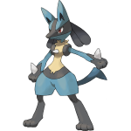  格鬥 鋼 |   路卡利歐進化石  ↔ | 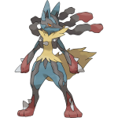  格鬥 鋼
#448 | 路卡利歐 | 不屈之心／精神力  （正義之心） |  | 適應力
#460 | 暴雪王 | 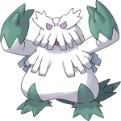  草 冰 |   暴雪王進化石  ↔ | 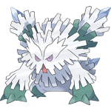  草 冰
#460 | 暴雪王 | 降雪  （隔音） |  | 降雪
#475 | 艾路雷朵 | 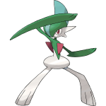  超能力 格鬥 |   艾路雷朵進化石  ↔ | 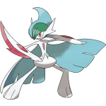  超能力 格鬥
#475 | 艾路雷朵 | 不屈之心  （正義之心） |  | 精神力
#531 | 差不多娃娃 | 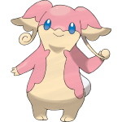  一般 |   差不多娃娃進化石  ↔ | 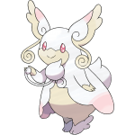  一般 妖精
#531 | 差不多娃娃 | 治癒之心／再生力  （笨拙） |  | 治癒之心
#719 | 蒂安希 | 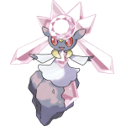  岩石 妖精 |   蒂安希進化石  ↔ | 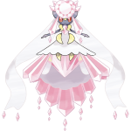  岩石 妖精
#719 | 蒂安希 | 透明體 |  | 魔法反射
- 括號中的特性為隱藏特性。
- 以 顏色標識背景的超進化在X‧Y起有效。
- 以 顏色標識背景的超進化在終極紅寶石/始源藍寶石起有效。

遊戲中
在滿足所有超進化的條件之後，下屏底部會出現超進化的圖標且閃光，選擇超進化後，再選擇上方的技能，便可超進化和攻擊。超進化不佔用回合數，如果選擇超進化的圖標後而不選擇技能，返回選單，那麼超進化的選項將會自動取消，需要再次點擊。
神奇寶貝的攻擊順序是根據超進化時所使出的技能的速度來判定的，和超進化後的速度並無關聯。超進化後，擁有超進化特性的神奇寶貝會自動轉換特性。超進化可以無視一些強制性無法行動的狀態，例如冰凍和睡眠等，但對於因技能而直接跳過行動回合的狀態是無法超進化的。
當神奇寶貝攜帶與其對應的超進化石時，對方無論使出什麼技能都無法將其交換或拿走，但如果攜帶的超進化石並不與神奇寶貝對應，則和其它道具相同。當神奇寶貝變身為其它神奇寶貝時，也無法觸發超進化。

動畫中

主動畫系列
在抵達卡洛斯地方！夢想與冒險的開始!!中，小智在機場看見了一隻神秘的神奇寶貝，那就是超進化後的火焰雞。在下一集中，超級火焰雞救下了從幻彩水晶塔掉下來的小智和皮卡丘。
在超進化與幻彩水晶塔！中，法桐博士提到他和助手們正在研究超進化，聽到超進化可以增強神奇寶貝能力的火箭隊三人組也扮成超進化專家來拜訪法桐博士，想要乘機奪走超進化的資料。
在主傳動畫的外傳特別動畫最強超進化系列中，主角艾嵐帶著噴火龍（超級噴火龍X）以成為最強的超進化訓練家為目標而旅行。在最強超進化序幕中，他邂逅了瑪農，並且分別挑戰了絢香的超級阿勃梭魯、路易的超級烈咬陸鯊、及四天王志糜的超級水箭龜，其中只有對志糜一戰吃了敗仗。
之後在最強超進化II中，他從卡洛斯地區前往豐緣地區，並在那遇見了大吾，與他的超級巨金怪進行對戰，中途出現了弗拉達利，似乎與艾嵐有什麼關係。隨後他們在遺跡讓烈空坐覺醒了， 還超進化成超級烈空坐，同時也讓原始固拉多和原始蓋歐卡甦醒了。

神奇寶貝 THE ORIGIN
在神奇寶貝 THE ORIGIN中，富士老人贈送給小智能讓噴火龍進化的噴火龍進化石X和進化鑰石，小智在大木博士那裡得知它的用法後，在華藍洞和超夢決戰時，讓自己的噴火龍超進化。據大木博士所說，富士老人曾經研究過超進化。

漫畫中

特別篇中
在XY篇中，艾克斯的袋龍超進化後擊退了閃焰隊，艾克斯也攜帶有超進化環。

龍王傳中
龍王傳的封面便是超級烈咬陸鯊。

細節
- 超進化最早出現於神速の蓋諾賽克特 超夢覺醒，出現的是超級超夢Y，但此時被稱為覺醒形態。
- 民譯常譯為百萬進化或Mega進化。
  - 在官方頁面和超進化環的廣告中，曼迪曾把超進化譯為百萬進化。
- 所有可以超進化的神奇寶貝超進化之後，其新名字都是在原名之前加上超級（日文︰メガ，英文︰Mega）。
  - 大菊花和梅卡陽瑪兩隻神奇寶貝的日文名本來起頭就帶有メガ（分別是メガニウム和メガヤンマ），因此一時成為調侃的對象。
- 在遊戲中，只有在本次開啟遊戲後主角第一次進行超進化時才會出現完整版的動畫，其它時候都是簡要版的動畫。
- 超進化之後，HP的種族值不會發生改變，其他五項種族值不論增減，相加起來都比進化前多100，胡地是唯一的例外，超進化之後種族值合計只增加90。
  - 超進化之後，除HP以外只有攻擊的種族值不會下降，其他種族值都有下降的例子。
- 擁有性別差異的神奇寶貝（例如妙蛙花等）在超進化之後，性別差異會消失。
- 蒂安希是目前唯一可以超進化的夢幻之神奇寶貝。
- 烈空坐是目前唯一不需要超進化石就能進行超進化的神奇寶貝，只需要學習畫龍點睛後就能夠超進化，因此它也是唯一可以攜帶其他物品的超級神奇寶貝。
- 在可以透過特性開啟的七種天氣之中，只有下雨無法透過超進化或回復原始啟動，因為沒有任何一隻超進化或回復原始後的神奇寶貝的特性為毛毛雨。
- 在對戰結束時，先取消超進化狀態再進行特性的判定。例如自然恢復特性的七夕青鳥即使在對戰中超進化，對戰結束後也會自動解除陷入的異常狀態。

